JAGUAR MEETING NÁCHOD

15. - 18. září 2022

POŘADATEL: JAGUAR ENTHUSIASTS´CLUB ČR&SR

ZÁVAZNÁ PŘIHLÁŠKA

Vůz JAGUAR, model….. …….. ..... rokvýroby …...........

Objem válců (cm³):… …..…... RZ ..........................

JEZDEC jméno a příjmení: ………………………………….
adresa: ………………………………………………………………………………….

telefon: …………………….. E-mail……………………………………………. …

SPOLUJEZDCI

jméno a příjmení … …………………………..………

…………………………………….

Vložné 9500,- Kč/posádku (2 osoby) zahrnuje: ubytování se snídaní (3 noci v hotelu BONATO v Náchodě-Bělovsi, obědy v pátek a sobotu, večeře v pátek a v sobotu, poplatky za parkování, vstupné, fotodokumentace, polepy vozů, itinerář, upomínkové a dárkové předměty.

Číslo účtu pro vložné: 43-2166960297/0100

Prohlašuji a souhlasím s tím, že na veškeré škody, vzniklé na vozidle a jiné možné škody související s touto akcí, včetně možných zranění řidiče a spolujezdců, nebudu uplatňovat náhradu vůči organizátorovi a zároveň prohlašuji, že moje vozidlo je řádně pojištěno pro provoz na veřejných komunikacích.

V……………………. dne ……………….. podpis jezdce…………………………………

Účastníci si rezervují ubytování individuálně na vlastní jméno z rezervace pro JEC: hotel BONATO, Lázeňská 102, 54701 Náchod, info@bonato.cz,, tel: +420 491 424 540

Malé hotelové parkoviště není nijak zabezpečeno, a proto jej lze využít jen k vyložení či naložení zavazadel. Z bezpečnostních důvodů je parkování našich aut zajištěno v uzavřeném areálu dětského dopravního hřiště asi 500 m od hotelu (viz připojený plánek).

Termín uzávěrky přihlášek: 01.09.2022.

Přihlášky zasílejte poštou nebo e-mailem na:
Jaguar EnhusiastsClub, Mánesova 925, 258 01 Vlašim
e-mail: info@jec.cz, tel. 603 235 637

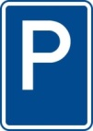
Parkování JEC na dětském dopravním hřišti, 500 m (5 min) pěšky od hotelu BONATO
HOTEL BONATO
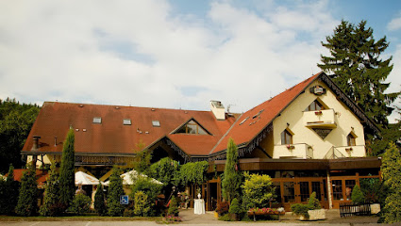
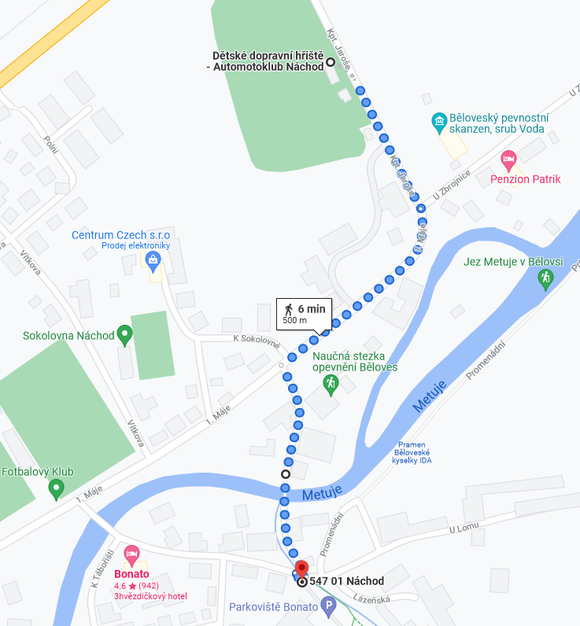
HOTEL BONATO, LÁZEŇSKÁ 102, NÁCHOD

